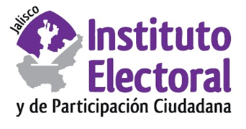

**Cuarta sesión ordinaria de la Comisión de Seguimiento al**

**Servicio Profesional Electoral Nacional**

**Fecha:** miércoles 28 de abril de 2021

**Hora:** 13:00 horas

**Lugar: Videoconferencia**

**Orden del día:**

1. Proyecto de acuerdo de la Comisión de Seguimiento al Servicio Profesional Electoral Nacional del Instituto Electoral y de Participación Ciudadana del Estado de Jalisco, mediante el cual se autoriza al titular del órgano de enlace con el Servicio Profesional Electoral Nacional, para que someta a consideración del Consejo General, los dictámenes para el otorgamiento de incentivos 2020, ejercicio valorado 2019.

1. Asuntos generales.